全国2008年10月高等教育自学考试
管理信息系统试题
课程代码：02382
一、单项选择题(本大题共20小题，每小题1分，共20分)
1.关于信息的定义，比较正确的是()
A.信息就是数据
B.信息是加工后的数据
C.信息是可以识别的符号
D.信息和物质一样是有形的资源
2.在管理信息中，属于战略信息的是()
A.新产品的投资方向
B.计划完成情况[[微信公众号：ikaoti]
C.产品的年产量
D.产品的成本
3.虚拟组织有许多特点，下述不属于其特点的是()
A.可以集中各伙伴的优势进行生产和销售
B.各成员之间建立长期的、固定的合作关系
C.具有很大的灵活性和机动性
D.合作伙伴通过计算机网络沟通
4.项目管理知识体系划分为九大领域，下述不属于项目管理知识领域的是()
A.范围管理
B.采购管理
C.档案管理
D.风险管理[[微信公众号：ikaoti]
5.在计算机中，能够解释和执行计算机指令，并且控制计算机各部件协调工作的是()
A.运算器
B.控制器
C.外存储器[[微信公众号：ikaoti]
D.内存储器
6.网络互联设备中能够进行数据的转换，并且允许多对端口同时收发数据的设备是()
A.集线器
B.网桥[[微信公众号：ikaoti]
C.交换机
D.路由器
7.在生命周期法开发系统过程中，对现行系统的详细调查的工作属于()
A.系统规划
B.系统设计
C.系统分析
D.系统实施
8.信息系统的开发方式有多种，其中开发费用较少，能适应本单位需求并且系统维护方便，但系统优化不够的方式是()
A.独立开发
B.合作开发
C.委托开发
D.购买现成软件
9.信息系统开发的系统详细调查的方法很多，其中适合于对系统定性调查的方法是()
A.开调查会
B.问卷调查
C.研究资料
D.发电子邮件
10.在数据流程图中，表示数据处理的图是()[[微信公众号：ikaoti]
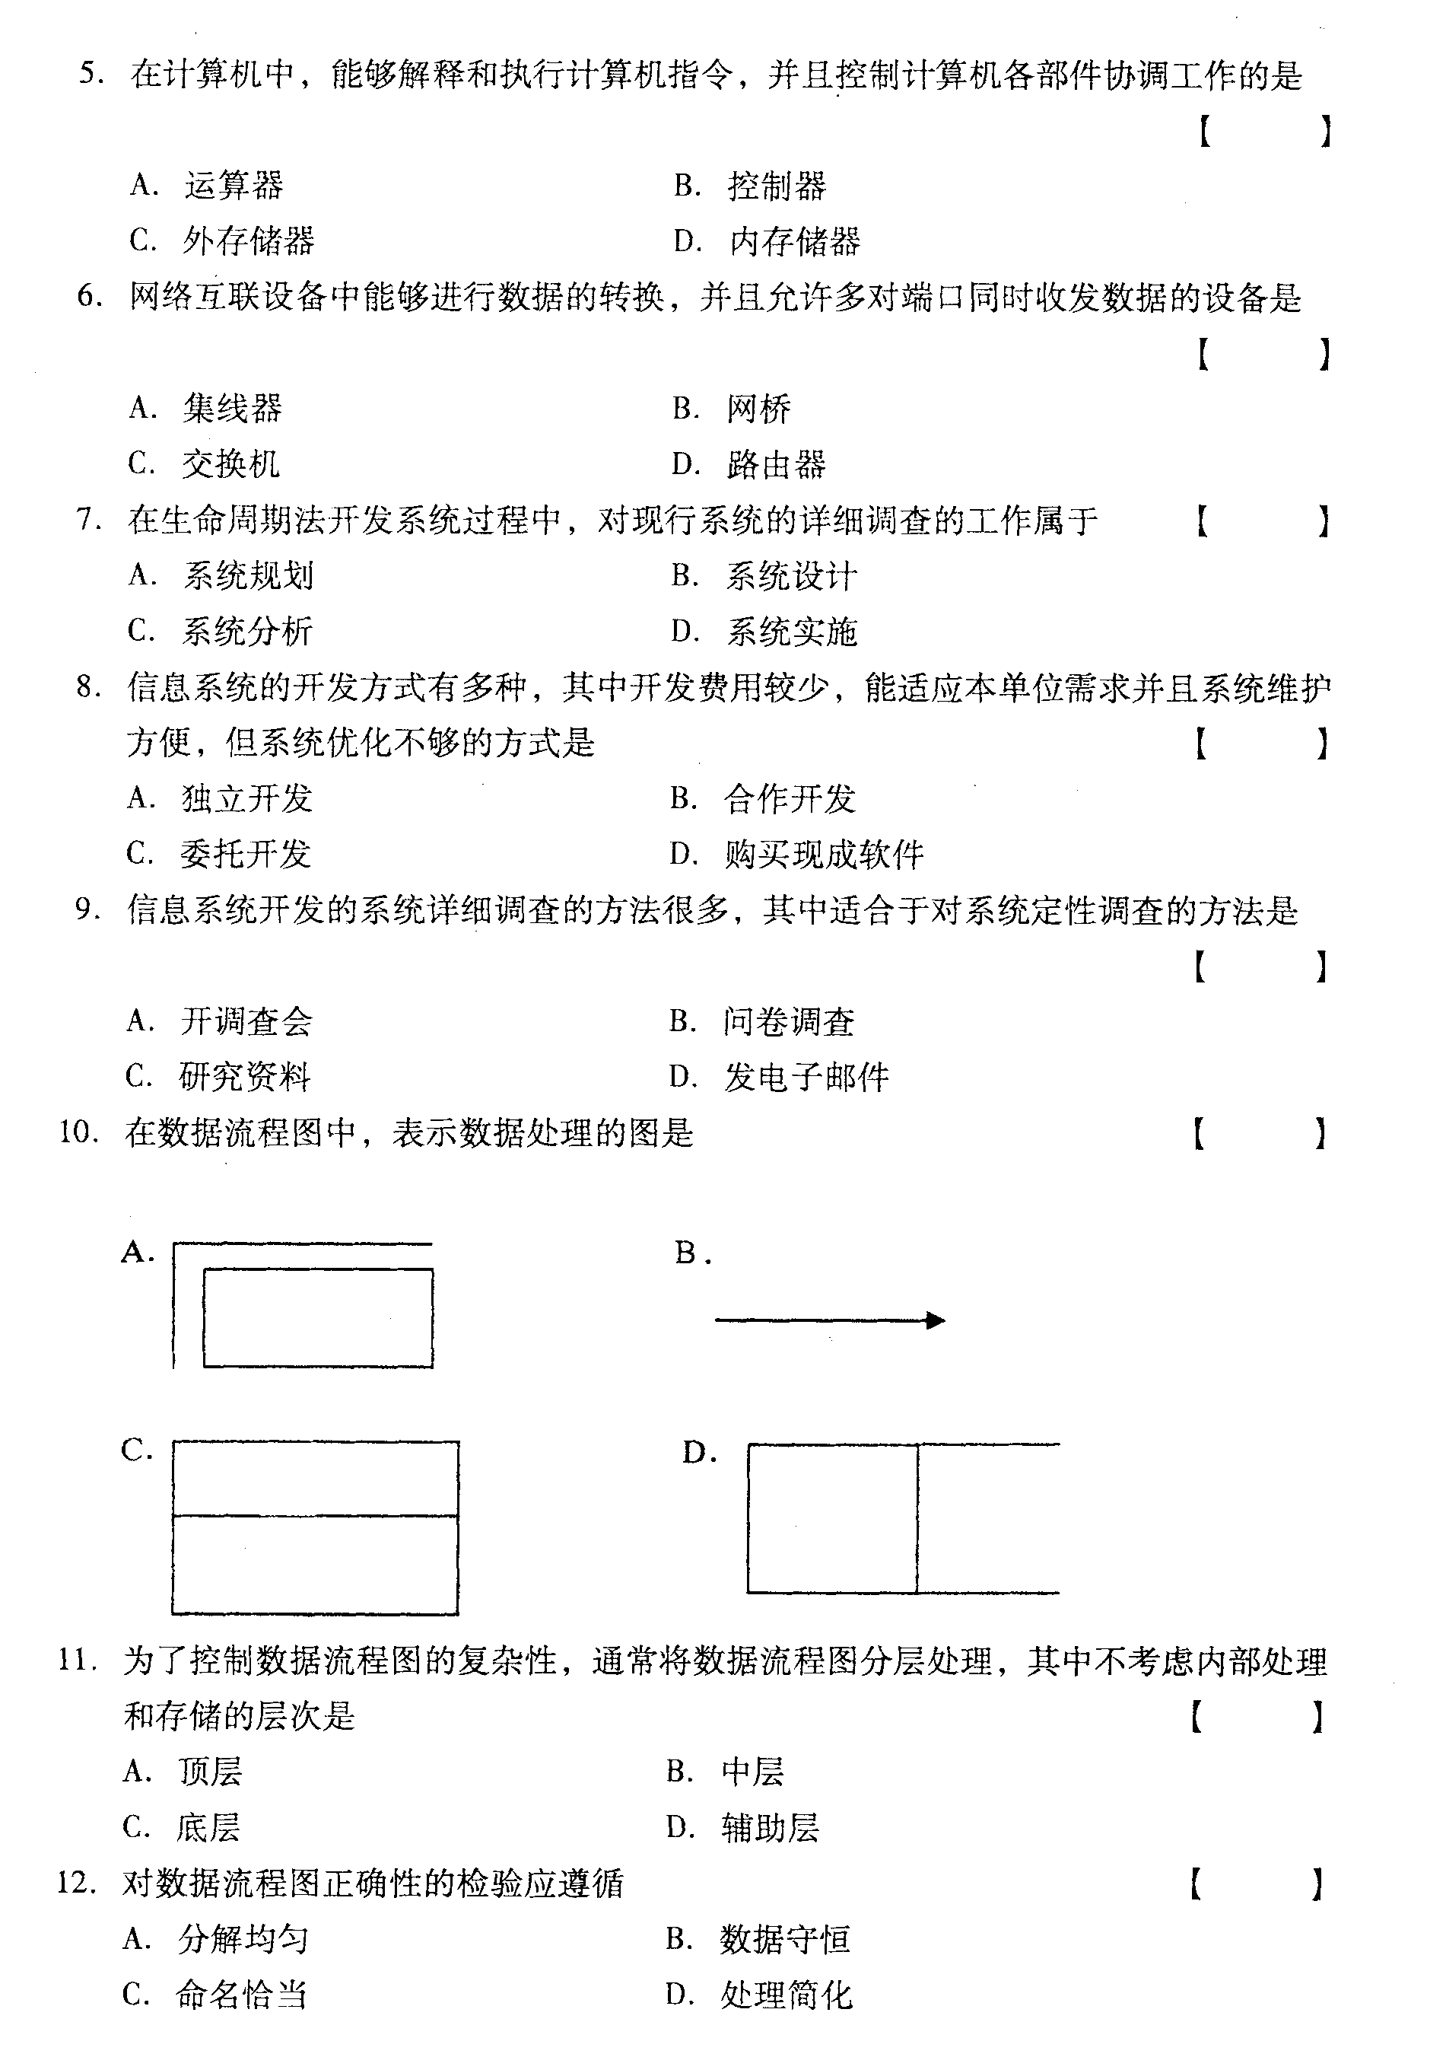
l1.为了控制数据流程图的复杂性，通常将数据流程图分层处理，其中不考虑内部处理和存储的层次是()
A.顶层
B.中层
C.底层
D.辅助层
12.对数据流程图正确性的检验应遵循()
A.分解均匀
B.数据守恒
C.命名恰当
D.处理简化
13.代码27513，以奇数为权，10为模，校验位应是()
A.8
B.6
C.4
D.2
14.在模块的四个要素中，属于外部特性的是()
A.程序代码
B.内部数据
C.外部数据
D.输入输出
15.数据库概念结构设计的依据是数据流程图中的()
A.数据流
B.数据结构[[微信公众号：ikaoti]
C.处理功能
D.数据存储
16.一个模块被其他模块直接调用的个数，称为该模块的()
A.独立系数
B.复杂系数
C.扇入系数[本科目答案页面导航：http://zk.ikaoti.cn/zikao.htm]
D.扇出系数
17.在系统设计阶段，确定计算机硬件设备的配置属于()
A.逻辑设计和总体设计
B.逻辑设计和详细设计
C.物理设计和总体设计
D.物理设计和详细设计
18.在系统维护工作中，产生“水波效应”的主要原因是()
A.计算机硬件系统发生故障
B.系统软件出现错误
C.系统修改工作的随意性
D.数据库结构出现错误
19.将信息系统的所有组成部分综合在一起的测试，称为()
A.接口测试
B.系统测试
C.组装测试
D.验收测试
20.在风险分类中，可从不同角度和不同标准进行分类。根据自然风险和人为风险标准的分类属于()
A.按风险后果分类
B.按风险来源分类
C.按风险影响分类
D.按风险预测分类
二、填空题(本大题共12小题，每空1分，共20分)
请在每小题的空格中填上正确答案。错填、不填均无分。
21.系统有许多特性，系统与环境之间的相互作用、相互依赖称系统的_________性，而系统内各子系统之间的相互作用和相互依赖称系统的_________性。
22.组织扁平化主要是通过对组织_________的调整，削减_________数量的工作过程。
23.用于网络之间相互通信的技术标准是网络_________。
24.DBMS提供的功能包括合理组织数据，减少冗余、支持数据共享、保证数据的_________和对数据存取的_________性。
25.面向对象程序设计(OOP)的两个阶段是_________设计和_________设计。
26.信息系统开发必须坚持先进性和_________性相结合的原则。[本科目答案页面导航：http://zk.ikaoti.cn/zikao.htm]
27.系统调查的内容包括组织结构的调查、管理功能的调查、_________流程的调查和_________流程的调查等。
28.数据特征分析主要包括分析数据的类型和长度、数据的_________范围、数据的所属业务、数据的业务量，以及数据的重要程度和保密程度。
29.在数据库设计中，逻辑结构设计是面向_________的，物理结构设计是面向_________的。
30.在划分信息系统的子系统时，子系统之间应该接口关系简单、信息_________度低。
31.程序设计的主要依据是系统_________阶段和系统_________阶段的文档。
32.风险造成的损失是不确定的，它只是对_________的、可能发生损害的一种_________。
三、名词解释(本大题共5小题，每小题3分，共15分)
33.企业信息化
34.计算机辅助软件工程方法
35.数据流程图
36.系统的可变性[最新年份咨询qq593777558]
37.CMM（软件能力成熟度模型）的可重复级[最新年份咨询qq593777558]
四、简答题（本大题共5小题，每小题5分，共25分）
38.简述事业部制组织结构。
39.简述计算机网络的发展阶段与构成。
40.系统分析报告的作用是什么？
41.简述代码设计的基本原则。
42.简述程序设计的基本原则。
五、应用题（本大题共2小题，每小题10分，共20分）
43.仓库出、入库处理过程是：接收车间送来的入库单，进行入库登录以存进入库台帐，然后，存入库存台帐。接收销售员的出库单，通过出库登录存出库台帐，然后修改库存台帐。绘制处理过程的数据流程图。
44.生命周期法开发过程如图，填写图中工作内容和阶段名称。
